Денсаулық сақтау саласындағы мемлекеттік көрсетілетін қызметтер регламенттерін бекіту туралы
Күшін жойған
Маңғыстау облысы әкімдігінің 2015 жылғы 19 наурыздағы № 73 қаулысы. Маңғыстау облысы Әділет департаментінде 2015 жылғы 23 сәуірде № 2693 болып тіркелді. Күші жойылды - Маңғыстау облысы әкімдігінің 2015 жылғы 13 қазандағы № 302 қаулысымен
Ескерту. Күші жойылды – Маңғыстау облысы әкімдігінің 13.10.2015 № 302 қаулысымен (жарияланған күнінен кейін күнтізбелік он күн өткен соң қолданысқа енгізіледі).
РҚАО-ның ескертпесі.
Құжаттың мәтінінде түпнұсқаның пунктуациясы мен орфографиясы сақталған.
«Мемлекеттік көрсетілетін қызметтер туралы» 2013 жылғы 15 сәуірдегі Қазақстан Республикасы Заңына сәйкес облыс әкімдігі ҚАУЛЫ ЕТЕДІ:
1. Қоса беріліп отырған:
1) «Дәрігерді үйге шақыру» мемлекеттік көрсетілетін қызмет регламенті;
2) «Дәрігердің қабылдауына жазылу» мемлекеттік көрсетілетін қызмет регламенті;
3) «Медициналық-санитариялық алғашқы көмек көрсететін медициналық ұйымға тіркеу» мемлекеттік көрсетілетін қызмет регламенті;
4) «АИТВ-инфекциясының бар-жоғына ерікті түрде жасырын және міндетті түрде құпия медициналық зерттеліп-каралу» мемлекеттік көрсетілетін қызмет регламенті;
5) «Туберкулез диспансерінен анықтама беру» мемлекеттік көрсетілетін қызмет регламенті;
6) «Психоневрологиялық диспансерден анықтама беру» мемлекеттік көрсетілетін қызмет регламенті;
7) «Наркологиялық диспансерден анықтама беру» мемлекеттік көрсетілетін қызмет регламенті бекітілсін.
2. «Маңғыстау облысының денсаулық сақтау басқармасы» мемлекеттік мекемесі (Р. Ф. Бектубаев) осы қаулының «Әділет» ақпараттық-құқықтық жүйесі мен бұқаралық ақпарат құралдарында ресми жариялануын, Маңғыстау облысы әкімдігінің интернет–ресурсында орналасуын қамтамасыз етсін.
3. Осы қаулының орындалуын бақылау облыс әкімінің орынбасары Б. Ғ. Нұрғазиеваға жүктелсін.
4. Осы қаулы әділет органдарында мемлекеттік тіркелген күннен бастап күшіне енеді және ол алғашқы ресми жарияланған күнінен кейін күнтізбелік он күн өткен соң қолданысқа енгізіледі.
Облыс әкімінің
міндеттін атқарушы С.Алдашев
«КЕЛІСІЛДІ»
«Маңғыстау облысының
денсаулық сақтау басқармасы»
мемлекеттік мекемесінің басшысы
Р. Ф. Бектубаев
2015 ж.
Маңғыстау облысы әкімдігінің
2015 жылғы 19 наурыздағы
№ 73 қаулысымен бекітілген
«Дәрігерді үйге шақыру» мемлекеттік көрсетілетін қызмет регламенті 1.Жалпы ережелер
1. «Дәрігерді үйге шақыру» мемлекеттік көрсетілетін қызметті (бұдан әрі – мемлекеттік көрсетілетін қызмет) алушы немесе оның өкілі көрсетілетін қызметті берушіге тікелей немесе телефон байланысы арқылы өтініш берген кезде Маңғыстау облысының медициналық-санитариялық алғашқы көмек көрсететін медициналық ұйымдарымен (учаскелік терапевт/учаскелік педиатр/жалпы практика дәрігері) (бұдан әрі – көрсетілетін қызметті беруші) көрсетіледі, сондай-ақ www.egov.kz «электрондық үкімет» веб-порталы (бұдан әрі – портал) арқылы Қазақстан Республикасының бірыңғай ақпараттық денсаулық сақтау жүйесінің аясында көрсетіледі.
2. Көрсетілетін мемлекеттік қызметтің нысаны - электрондық (ішінара автоматтандырылған) және (немесе) қағаз түрінде.
3. Мемлекеттік қызметті көрсетудің нәтижесі:
1) Тікелей немесе телефон байланысы арқылы жүгінген кезде – көрсетілетін қызметті берушінің шақыруларды тіркеу журналына жазу, одан кейін дәрігердің келетін күнін, уақытын көрсете отырып, ауызша жауап беру;
2) Порталға электрондық форматта өтініш білдірілген кезде – Қазақстан Республикасы Үкіметінің 2014 жылғы 20 наурыздағы № 253 қаулысымен бекітілген «Дәрігерді үйге шақыру» мемлекеттік көрсетілетін қызмет стандартына (бұдан әрі – Стандарт) қосымшаға сәйкес көрсетілетін қызметті берушінің электрондық-цифрлық қолтаңбасы (бұдан әрі – ЭЦҚ) қойылған дәрігерді үйге шақыру туралы анықтама беру (электрондық түрде).
2. Мемлекеттік қызмет көрсету процесінде көрсетілетін қызметті берушінің құрылымдық бөлімшелерінің (қызметкерлерінің) іс-қимыл тәртібін сипаттау
4. Мемлекеттік қызмет көрсету бойынша рәсімді (іс-қимылды) бастауға негіздеме Стандарттың 9-тармағында көрсетілген құжаттар топтамасымен (бұдан әрі – құжаттар топтамасы) көрсетілетін қызметті алушы немесе оның өкілі тікелей немесе телефон байланысы арқылы өтініш берген кезде, не электрондық сұрау салуы болып табылады.
5. Мемлекеттік көрсетілетін қызмет процесінің құрамына кіретін әр рәсімнің (іс-әрекеттің) мазмұны, оның орындалу ұзақтығы:
1) Медициналық тіркеуші дәрігерді үйге шақыру жөнінде алдын ала жазу журналында көрсетілетін қызметті алушының деректерін енгізеді, 10 (он) минуттан аспайды;
2) Дәрігерлерді шақыру кестесіне сәйкес дәрігердің үйге келу күнін, уақытын хабарлайды.
3. Мемлекеттік қызметті көрсету процесінде көрсетілетін қызметті берушінің құрылымдық бөлімшелерінің (қызметкерлерінің) өзара іс-қимыл тәртібін сипаттау
6. Мемлекеттік қызмет көрсету процесіне қатысатын көрсетілетін қызметті беруші қызметкерлерінің тізбесі:
1) Медициналық тіркеуші;
2) Дәрігер.
7. Әрбір рәсімнің (іс-қимылдың) ұзақтығын көрсете отырып, құрылымдық бөлімшелер (қызметкерлер) рәсімдердің (іс-қимылдың) реттілігін сипаттау;
медициналық тіркеуші алдын ала шақыруларды тіркеу журналына көрсетілетін қызметті алушының деректерін тіркейді: тегі, аты, әкесінін аты, жасы және жынысы, көрсетілетін қызметті алушының жағдайы және жазатайым оқиға немесе ауруы бойынша қысқа мәліметтер, нақты мекен-жайы мен телефоны, 10 (он) минуттан аспайды;
немесе портал арқылы электрондық жауап, 30 (отыз) минуттан аспайды.
Бұл ретте, мемлекеттік қызметті көрсетуге сұраныс қабылданғаннан кейін көрсетілетін қызметті алушыға белгіленген уақытта үйде медициналық көмек көрсетіледі.
8. Рәсімдердің (іс-қимылдардың) реттілігін сипаттау осы «Дәрігерді үйге шақыру» мемлекеттік көрсетілетін қызмет регламентінің (бұдан әрі – Регламент) 1-қосымшасына сәйкес блок-сызбасымен сүйемелденеді.
4. Мемлекеттік қызмет көрсету процесінде халыққа қызмет көрсету орталығымен және (немесе) өзге де көрсетілетін қызметті берушілермен өзара іс-қимыл тәртібін, сондай-ақ ақпараттық жүйелерді пайдалану тәртібін сипаттау
9. Портал арқылы көрсетілетін қызметті берушінің қадамдық әрекеттері және шешімдері (портал арқылы мемлекеттік қызметті көрсету кезіндегі функционалдық өзара іс-қимыл схемасы) осы Регламенттің 2-қосымшасында келтірілген):
1) көрсетілетін қызметті алушы жеке сәйкестендіру нөмірі (бұдан әрі – ЖСН) және парольдің (порталда тіркелмеген көрсетілетін қызметті алушылар үшін жүзеге асырылады) көмегімен порталда тіркеледі;
2) 1-процесс – мемлекеттік көрсетілетін қызмет алу үшін көрсетілетін қызметті алушының порталға ЖСН және пароль енгізуі (авторизациялау процесі);
3) 1-шарт – ЖСН және пароль арқылы тіркелген көрсетілетін қызметті алушы туралы деректердің түпнұсқалығын порталда тексеру;
4) 2-процесс – көрсетілетін қызметті алушының деректерінде бар бұзушылықтарға байланысты порталдың авторизациялаудан бас тарту туралы хабарламаны қалыптастыруы;
5) 3-процесс – көрсетілетін қызметті алушының Регламентте көрсетiлген мемлекеттік қызметтi таңдауы, экранға қызмет көрсетуге арналған сұраныс нысанын шығару және көрсетілетін қызметті алушының нысанды (деректер енгізу) оның құрылымы мен форматтық талаптарын ескере отырып толтыруы, сондай-ақ көрсетілетін қызметті алушының сұранысын куәландыру (қол қою) үшін ЭЦҚ тіркеу куәлігін таңдауы;
6) 2-шарт – порталда ЭЦҚ тiркеу куәлiгiнiң қолданылу мерзiмiн және кері шақырылған (күші жойылған) тiркеу куәлiктерiнiң тiзiмiнде болмауын, сондай-ақ сәйкестендiру деректерiнiң (сұраныста көрсетiлген ЖСН мен ЭЦҚ тiркеу куәлiгiнде көрсетiлген ЖСН арасындағы) сәйкестігін тексеру;
7) 4-процесс – көрсетілетін қызметті алушының ЭЦҚ түпнұсқасының расталмауына байланысты, сұраныс жасалған мемлекеттік көрсетілетін қызметтен бас тарту туралы хабарламаны қалыптастыру;
8) 5-процесс – көрсетілетін қызметті берушінің ЭЦҚ арқылы мемлекеттік қызмет көрсетуге сұранысты куәландыру және көрсетілетін қызметті беруші өңдеу үшiн көрсетілетін қызметті берушінің автоматтандырылған жұмыс орнындағы (бұдан әрі - АЖО) электронды үкімет шлюзі (бұдан әрі - ЭҮШ) арқылы электронды құжатты (сұранысты) жолдау, көрсетілетін қызметті алушының ЭЦҚ арқылы қызмет көрсетуi үшiн сұранысты қанағаттандыру;
9) 6-процесс – көрсетілетін қызметті берушінің АЖО электронды құжатты тiркеуi;
10) 3-шарт - көрсетілетін қызметті берушінің электрондық құжаттын (сұранысын) мемлекеттік қызмет көрсету негiзiне сәйкес келуiн тексеру (өңдеу);
11) 7-процесс - туындап отырған бұзушылықтарға байланысты сұрастырып отырған мемлекеттік көрсетілетін қызметтен бас тарту туралы хабарламаны дайындау;
12) 8-процесс - көрсетілетін қызметті алушының көрсетілетін қызметті берушінің АЖО қалыптасқан мемлекеттік көрсетілетін қызмет нәтижесiн алуы (дәрiгердi үйге шақырту туралы анықтаманы беру (электронды түрде).
10. Портал арқылы мемлекеттік қызметті көрсету кезінде қосылған күніне енген ақпараттық жүйелердің функционалдық өзара іс-қимыл тәртібі осы Регламенттің 2-қосымшасына сәйкес схемада көрсетілген.
11. Мемлекеттік қызмет көрсету процесінде рәсімдердің (іс-қимылдардың) реттілігін, көрсетілетін қызметті берушінің толық сипаттамасы құрылымдық бөлімшелерінің (қызметкерлерінің) өзара іс-қимылдарының, сонымен қатар өзге көрсетілетін қызметті берушілермен және (немесе) халыққа қызмет көрсету орталықтарымен өзара іс-қимыл тәртібінің сипаттамасы осы Регламенттің 3-қосымшасына сәйкес мемлекеттік қызмет көрсетудің бизнес-процестерінің анықтамалығында көрсетіледі.
«Дәрігерді үйге шақыру»
мемлекеттік көрсетілетін
қызмет регламентіне
1-қосымша

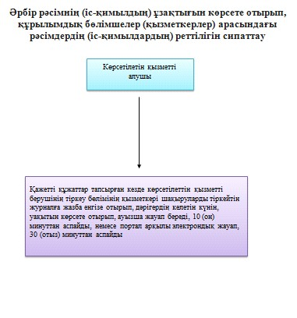

«Дәрігерді үйге шақыру»
мемлекеттік көрсетілетін
қызмет регламентіне
2-қосымша
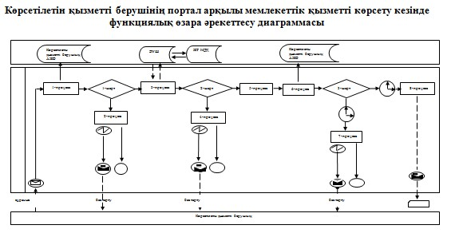

«Дәрігерді үйге шақыру
мемлекеттік көрсетілетін
қызмет регламентіне
3-қосымша

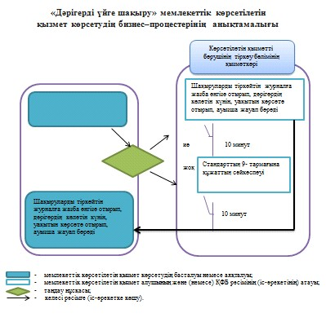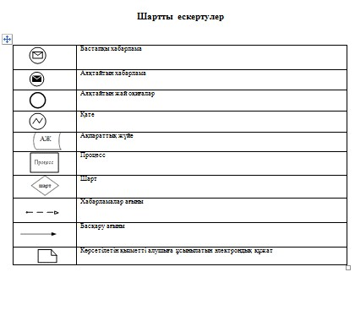
Маңғыстау облысы әкімдігінің
2015 жылғы 19 наурыздағы
№ 73 қаулысымен бекітілген
«Дәрігердің қабылдауына жазылу» мемлекеттік көрсетілетін қызмет регламенті 1. Жалпы ережелер
1. Мемлекеттік көрсетілетін қызмет мемлекеттік көрсетілетін қызметті алушы немесе оның өкілі көрсетілетін қызметті берушіге тікелей өтініш білдірген немесе телефон арқылы байланысқан кезде Маңғыстау облысының алғашқы медициналық-санитариялық көмек көрсететін медициналық ұйымдармен (учаскелік терапевт/учаскелік педиатр/жалпы практика дәрігері) (бұдан әрі – көрсетілетін қызметті беруші), сондай-ақ Қазақстан Республикасының бірыңғай ақпараттық денсаулық сақтау жүйесінің аясында www.egov.kz «электрондық үкімет» веб-порталы (бұдан әрі –портал) арқылы көрсетіледі.
2. Мемлекеттік қызметті көрсетудің нысаны - электрондық (ішінара автоматтандырылған) және (немесе) қағаз түрінде.
3. Мемлекеттік қызметті көрсетудің нәтижесі:
1) Көрсетілетін қызметті берушіге тікелей өтініш білдірген немесе телефон арқылы байланысқан кезде – көрсетілетін қызметті беруші дәрігерінің қабылдауына алдын ала жазылу журналына жазу және одан кейін дәрігерлердің қабылдау кестесіне (бұдан әрі – кесте) сәйкес дәрігердің қабылдайтын күнін, уақытын көрсете отырып, ауызша жауап беру;
2) Порталға электрондық форматта өтініш білдірген кезде - қызметті берушінің электрондық-цифрлық қолтаңбасы (бұдан әрі – ЭЦҚ) қойылған Қазақстан Республикасы Үкіметінің 2014 жылғы 20 наурыздағы № 253 қаулысымен бекітілген «Дәрігердің қабылдауына жазылу» мемлекеттік көрсетілетін қызмет Стандартының (бұдан әрі - Стандарт) қосымшасына сәйкес нысан бойынша электрондық түрде дәрігердің қабылдауына жазылу туралы анықтама беру.
3) Бұл ретте, мемлекеттік қызметті көрсетуге сұраныс қабылданғаннан кейін көрсетілетін қызметті алушыға белгіленген уақыт ішінде медициналық көмек көрсетіледі.
2. Мемлекеттік қызметті көрсету процесінде көрсетілетін қызметті берушінің құрылымдық бөлімшелерінің (қызметкерлерінің) іс –қимыл тәртібін сипаттау
4. Мемлекеттік қызмет көрсету бойынша рәсімді (іс-қимылды) бастауға негіздеме Стандарттың 9-тармағында көрсетілген құжаттар топтамасымен (бұдан әрі – құжаттар топтамасы) көрсетілетін қызметті алушы немесе оның өкілі тікелей немесе телефон байланысы арқылы өтініш берген кезде, не электрондық сұрау салуы болып табылады.
5. Мемлекеттік қызметті көрсету процесінің құрамына кіретін әрбір рәсімнің (іс-қимылдың) мазмұны, оның орындалу ұзақтығы:
1) дәрігердің қабылдауына алдын-ала жазылу журналында деректерін енгізеді, 10 (он) минуттан аспайды;
2) дәрігердің қабылдау күнін, уақытын хабарлайды.
3. Мемлекеттік қызметті көрсету процесінде көрсетілетін қызметті берушінің құрылымдық бөлімшелерінің (қызметкерлерінің) өзара іс-қимыл тәртібін сипаттау
6. Мемлекеттік қызметті көрсету процесіне қатысатын көрсетілетін қызметті беруші қызметкерлерінің тізбесі:
Мемлекеттік көрсетілетін қызмет көрсету процесіне медициналық тіркеуші қатысады.
7. Әрбір рәсімнің (іс-қимылдың) ұзақтығын көрсете отырып, құрылымдық бөлімшелер (қызметкерлер) рәзімдердің (іс-қимылдың) реттілігін сипаттау:
медициналық тіркеуші дәрігердің қабылдауына алдын-ала жазылу журналында келесі мәліметтерді көрсетеді: көрсетілетін қызметті алушының тегі, аты, әкесінің аты, жасы мен жынысы, көрсетілетін қызметті алушының жағдайы мен жазатайым жағдайы немесе сырқаттануының мән-жайы жөнінде қысқаша мәліметтер, нақтылы мекенжайы мен телефоны, 10 (он) минуттан аспайды;
дәрігердің қабылдау кестесіне сәйкес дәрігердің қабылдау күнін, уақытын хабарлайды;
дәрігердің қабылдау кестесіне сәйкес дәрігердің қабылдау күнін, уақыттын көрсете отырып, ауызша жауап береді, 10 (он) минуттан аспайды;
немесе портал арқылы электрондық жауап, 30 (отыз) минуттан аспайды.
Көрсетілетін қызметті берушіге тікелей өтініш білдірген немесе телефон арқылы байланысқан кезде, көрсетілетін қызметті алушыға мемлекеттік көрсетілетін қызметті таңдау барысында дәрігердің бос уақытын таңдау мүмкіндігі кестеге сәйкес беріледі.
Порталда электрондық форматта көрсетілетін қызметті алушыға мемлекеттік көрсетілетін қызметті таңдау барысында дәрігердің бос уақытынтаңдау мүмкіндігі кестеге сәйкес беріледі.
8. Рәсімдердің (іс-қимылдардың) реттілігін сипаттау осы «Дәрігердің қабылдауына жазуылу» мемлекеттік көрсетілетін қызмет Регламентінің (бұдан әрі – Регламент) 1-қосымшасына сәйкес блок-сызбасымен сүйемелденеді.
4. Мемлекеттік қызмет көрсету процесінде халыққа қызмет көрсету орталығымен және (немесе) өзге де көрсетілетін қызметті берушілермен өзара іс-қимыл тәртібін, сондай-ақ ақпараттық жүйелерді пайдалану тәртібін сипаттау
9. Портал арқылы көрсетілетін қызметті берушінің қадамдық әрекеттері және шешімдері (мемлекеттік қызметті көрсету кезінде функциялық өзара әрекеттесу схемасы) осы Регламенттің 2-қосымшасына сәйкес жүргізіледі:
1) көрсетілетін қызметті алушы жеке сәйкестендіру нөмірі (бұдан әрі – ЖСН) және парольдің (порталда тіркелмеген көрсетілетін қызметті алушылар үшін жүзеге асырылады) көмегімен порталда тіркелу жүзеге асырады;
2) 1-процесс – мемлекеттік көрсетілетін қызмет алу үшін көрсетілетін қызметті алушының порталға ЖСН және пароль енгізуі (авторизациялау процесі);
3) 1-шарт – ЖСН және пароль арқылы тіркелген көрсетілетін қызметті алушы туралы деректердің түпнұсқалығын порталда тексеру;
4) 2-процесс – көрсетілетін қызметті алушының деректерінде бар бұзушылықтарға байланысты порталдың авторизациялаудан бас тарту туралы хабарламаны қалыптастыруы;
5) 3-процесс – көрсетілетін қызметті алушының Регламентте көрсетiлген мемлекеттік қызметтi таңдауы, экранға қызмет көрсетуге арналған сұраныс нысанын шығару және көрсетілетін қызметті алушының нысанды (деректер енгізу) оның құрылымы мен форматтық талаптарын ескере отырып толтыруы, сондай-ақ көрсетілетін қызметті алушының сұранысын куәландыру (қол қою) үшін ЭЦҚ тіркеу куәлігін таңдауы;
6) 2-шарт – порталда ЭЦҚ тiркеу куәлiгiнiң қолданылу мерзiмiн және кері шақырылған (күші жойылған) тiркеу куәлiктерiнiң тiзiмiнде болмауын, сондай-ақ сәйкестендiру деректерiнiң (сұраныста көрсетiлген ЖСН мен ЭЦҚ тiркеу куәлiгiнде көрсетiлген ЖСН арасындағы) сәйкестігін тексеру;
7) 4-процесс – көрсетілетін қызметті алушының ЭЦҚ түпнұсқасының расталмауына байланысты сұраныс жасалған мемлекеттік көрсетілетін қызметтен бас тарту туралы хабарламаны қалыптастыру;
8) 5-процесс – көрсетілетін қызметті берушінің ЭЦҚ арқылы мемлекеттік қызмет көрсетуге сұранысты куәландыру және көрсетілетін қызметті беруші өңдеу үшiн көрсетілетін қызметті берушінің автоматтандырылған жұмыс орнындағы (бұдан әрі - АЖО) электронды үкімет шлюзі (бұдан әрі - ЭҮШ) арқылы электронды құжаттарды (сұранысты) жолдау, көрсетілетін қызметті алушының ЭЦҚ арқылы қызмет көрсетуi үшiн сұранысты қанағаттандыру;
9) 6-процесс – көрсетілетін қызметті берушінің АЖО электронды құжатты тiркеуi;
10) 3-шарт - көрсетілетін қызметті берушінің электронды құжатты (сұранысты) мемлекеттік қызмет көрсету негiзiне сәйкес келуiн тексеру (өңдеу);
11) 7-процесс - туындап отырған бұзушылықтарға байланысты сұрастырып отырған мемлекеттік көрсетілетін қызметтен бас тарту туралы хабарламаны дайындау;
12) 8-процесс - көрсетілетін қызметті алушының көрсетілетін қызметті берушінің АЖО қалыптасқан мемлекеттік көрсетілетін қызмет нәтижесiн алуы (дәрігердің қабылдауына жазылу туралы анықтаманы беру (электронды түрде).
10. Портал арқылы мемлекеттік қызметті көрсету кезінде қосылған күніне енген ақпараттық жүйелердің функционалдық өзара іс-қимыл тәртібі, осы Регламенттің 2-қосымшасына сәйкес схемада келтірілді.
11. Мемлекеттік қызмет көрсету процесінде рәсімдердің (іс-қимылдардың) реттілігін, көрсетілетін қызметті берушінің толық сипаттамасы құрылымдық бөлімшелерінің (қызметкерлерінің) өзара іс-қимылдарының, сонымен қатар өзге көрсетілетін қызметті берушілермен және (немесе) халыққа қызмет көрсету орталықтарымен өзара іс-қимыл тәртібінің сипаттамасы осы Регламенттің 3-қосымшасына сәйкес мемлекеттік қызмет көрсетудің бизнес-процестерінің анықтамалығында көрсетіледі.
«Дәрігердің қабылдауына жазылу»
мемлекеттік көрсетілетін
қызмет регламентіне
1-қосымша

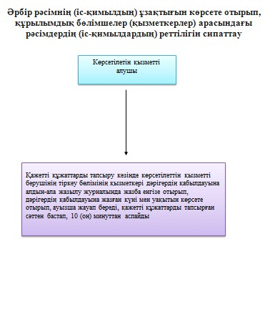
«Дәрігердің қабылдауына жазылу»
мемлекеттік көрсетілетін
қызмет регламентіне
2-қосымша
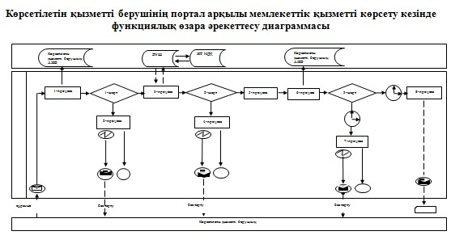
«Дәрігердің қабылдауына жазылу»
мемлекеттік көрсетілетін
қызмет регламентіне
2-қосымша

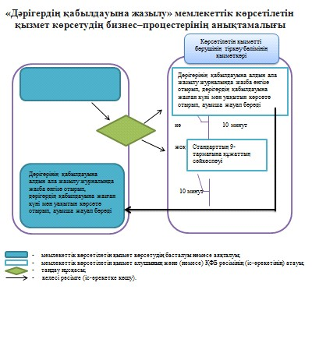
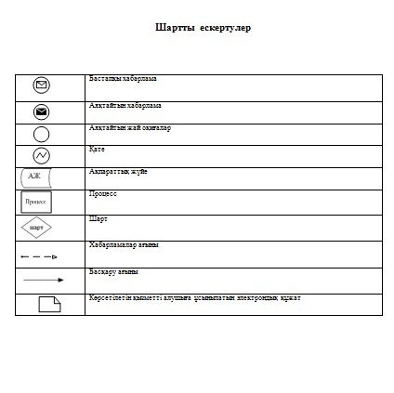
Маңғыстау облысы әкімдігінің
2015 жылғы 19 наурыздағы
№ 73 қаулысымен бекітілген
1. «Медициналық-санитариялық алғашқы көмек көрсететін медициналық ұйымға тіркеу» мемлекеттік көрсетілетін қызмет регламенті 1. Жалпы ережелер
1. «Бастапқы медициналық-санитариялық көмек көрсететін медициналық ұйымдарға тіркелу» мемлекеттік көрсетілетін қызмет (бұдан әрі -мемлекеттік көрсетілетін қызмет) Маңғыстау облысының медициналық-санитариялық алғашқы көмек көрсететін медициналық ұйымдарымен (бұдан әрі – көрсетілетін қызметті беруші), сондай-ақ www.egov.kz «электрондық үкімет» веб-порталы (бұдан әрі – ЭҮП) арқылы көрсетіледі.
2. Көрсетілетін мемлекеттік қызметтің нысаны - электрондық (ішінара автоматтандырылған) және (немесе) қағаз түрінде.
3. Мемлекеттік қызметті көрсету нәтижесі - Қазақстан Республикасы Үкіметінің 2014 жылғы 20 наурыздағы № 253 қаулысымен бекітілген «Медициналық-санитариялық алғашқы көмек көрсететін медициналық ұйымға бекіту» мемлекеттік көрсетілетін қызмет стандартына (бұдан әрі – Стандарт) 1-қосымшаға сәйкес көрсетілетін қызметті беруші электрондық-цифрлық қолтаңбасы (бұдан әрі - ЭЦҚ) қойылған қағаз түріндегі (еркін нысанда) немесе электрондық құжат нысанындағы тіркеу туралы анықтама (талон) болып табылады.
2. Мемлекеттік қызметті көрсету процесінде көрсетілетін қызметті берушінің құрылымдық бөлімшелерінің (қызметкерлерінің) іс – қимыл тәртібін сипаттау
4. Мемлекеттік қызмет көрсету бойынша рәсімді (іс-қимылды) бастауға негіздеме Стандарттың 9-тармағында көрсетілген құжаттар топтамасымен (бұдан әрі – құжаттар топтамасы) көрсетілетін қызметті алушы немесе оның өкілі тікелей немесе телефон байланысы арқылы өтініш берген кезде, не электрондық сұрау салуы болып табылады.
5. Мемлекеттік қызмет көрсету бойынша процесі келесідей рәсімдерден (іс-қимылдардан) тұрады:
көрсетілетін қызметті берушінің тіркеу бөлімінің қызметкері көрсетілетін қызметті алушының өтінішін журналға тіркеп, тіркеуші қағаз түріндегі көрсетілетін қызметті берушінің мөрімен куәландырылған тіркеу туралы анықтама (талон) береді – 1 (бір) жұмыс күнінен аспайды.
3. Мемлекеттік қызметті көрсету процесінде көрсетілетін қызметті берушінің құрылымдық бөлімшелерінің (қызметкерлерінің) өзара іс-қимыл тәртібін сипаттау
6. Мемлекеттік көрсетілетін қызмет процесіне қатысатын көрсетілетін қызметті беруші қызметкерлерінің тізбесі:
медициналық тіркеуші.
7. Әрбір рәсімнің (іс-қимылдың) ұзақтығын көрсете отырып көрсетілетін қызметті берушінің қызметкерлер арасындағы рәсімдердің (іс-қимылдардың) реттілігін сипаттау:
медициналық тіркеуші медициналық-санитариялық алғашқы көмек көрсететін медициналық ұйымға тіркеу журналына көрсетілетін қызметті берушінің деректерін тіркейді: тегін, атын, әкесінің атын, жасын және жынысын, тұрғылықты мекенжайын және байланыс телефонын – 30 (отыз) минуттан аспайды;
Қағаз түрінде тіркелгені туралы (талон) анықтаманы береді – 1 (бір) жұмыс күні.
8. Рәсімдердің (іс-қимылдардың) реттілігін сипаттау осы «Медициналық-санитариялық алғашқы көмек көрсететін медициналық ұйымға тіркелу» мемлекеттік көрсетілетін қызмет регламентінің (бұдан әрі – Регламент) 1-қосымшасына сәйкес блок-сызбасымен сүйемелденеді.
4. Халыққа қызмет көрсету орталығымен және (немесе) өзге де көрсетілетін қызметті берушілермен өзара іс-қимыл тәртібін, сондай-ақ мемлекеттік қызмет көрсету процесінде ақпараттық жүйелерді пайдалану тәртібін сипаттау
9. Портал арқылы көрсетілетін қызметті берушінің қадамдық әрекеттері және шешімдері (мемлекеттік қызметті көрсету кезінде функциялық өзара әрекеттесу схемасы) осы Регламенттің 2-қосымшасына сәйкес жүргізіледі:
1) көрсетілетін қызметті алушы жеке сәйкестендіру нөмірі (бұдан әрі – ЖСН) және парольдің (порталда тіркелмеген көрсетілетін қызметті алушылар үшін жүзеге асырылады) көмегімен порталда тіркеу жүзеге асырады;
2) 1-процесс – мемлекеттік көрсетілетін қызметті алу үшін көрсетілетін қызметті алушының порталға ЖСН және пароль енгізуі (авторизациялау процесі);
3) 1-шарт – ЖСН және пароль арқылы тіркелген көрсетілетін қызметті алушы туралы деректердің түпнұсқалығын порталда тексеру;
4) 2-процесс – көрсетілетін қызметті алушының деректерінде бар бұзушылықтарға байланысты порталдың авторизациялаудан бас тарту туралы хабарламаны қалыптастыруы;
5) 3-процесс – көрсетілетін қызметті алушының Регламентте көрсетiлген мемлекеттік қызметтi таңдауы, экранға қызмет көрсетуге арналған сұраныс нысанын шығару және көрсетілетін қызметті алушының нысанды (деректер енгізу) оның құрылымы мен форматтық талаптарын ескере отырып толтыруы, сондай-ақ көрсетілетін қызметті алушының сұранысын куәландыру (қол қою) үшін ЭЦҚ тіркеу куәлігін таңдауы;
6) 2-шарт – порталда ЭЦҚ тiркеу куәлiгiнiң қолданылу мерзiмiн және кері шақырылған (күші жойылған) тiркеу куәлiктерiнiң тiзiмiнде болмауын, сондай-ақ сәйкестендiру деректерiнiң (сұраныста көрсетiлген ЖСН мен ЭЦҚ тiркеу куәлiгiнде көрсетiлген ЖСН арасындағы) сәйкестігін тексеру;
7) 4-процесс – көрсетілетін қызметті алушының ЭЦҚ түпнұсқасының расталмауына байланысты сұраныс жасалған мемлекеттік көрсетілетін қызметтен бас тарту туралы хабарламаны қалыптастыру;
8) 5-процесс – көрсетілетін қызметті берушінің ЭЦҚ арқылы мемлекеттік қызмет көрсетуге сұранысты куәландыру және көрсетілетін қызметті беруші өңдеу үшiн көрсетілетін қызметті берушінің автоматтандырылған жұмыс орнындағы (бұдан әрі - АЖО) электронды үкімет шлюзі (бұдан әрі - ЭҮШ) арқылы электронды құжатты (сұранысты) жолдау, көрсетілетін қызметті алушының ЭЦҚ арқылы қызмет көрсетуi үшiн сұранысты қанағаттандыру;
9) 6-процесс – көрсетілетін қызметті берушінің АЖО электронды құжатты тiркеуi;
10) 3-шарт - көрсетілетін қызметті берушінің электронды құжаттардың (сұраныстың) мемлекеттік көрсетілетін қызмет негiзiне сәйкес келуiн тексеру;
11) 7-процесс - туындап отырған бұзушылықтарға байланысты сұрастырып отырған мемлекеттік көрсетілетін қызметтен бас тарту туралы хабарламаны дайындау;
12) 8-процесс - көрсетілетін қызметті берушінің АЖО қалыптасқан мемлекеттік көрсетілетін қызмет нәтижесiн көрсетілетін қызметті алушының алуы (тіркеу туралы анықтама (талон) (электронды түрде).
10. ЭҮП арқылы мемлекеттік қызметті көрсету кезінде тартылған ақпараттық жүйелердің функционалдық өзара іс-қимыл тәртібі осы Регламентке 2-қосымшаға сәйкес схемада көрсетілген.
11. Мемлекеттік қызмет көрсету процесінде рәсімдердің (іс-қимылдардың) реттілігін, көрсетілетін қызметті берушінің толық сипаттамасы құрылымдық бөлімшелерінің (қызметкерлерінің) өзара іс-қимылдарының, сонымен қатар өзге көрсетілетін қызметті берушілермен және (немесе) халыққа қызмет көрсету орталықтарымен өзара іс-қимыл тәртібінің сипаттамасы осы Регламенттің 3-қосымшасына сәйкес мемлекеттік қызмет көрсетудің бизнес-процестерінің анықтамалығында көрсетіледі.
«Медициналық-санитариялық алғашқы
көмек көрсететін медициналық ұйымға
тіркелу» мемлекеттік көрсетілетін
қызмет регламентіне 1-қосымша
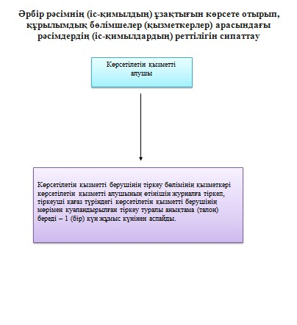

«Медициналық-санитариялық алғашқы
көмек көрсететін медициналық ұйымға
тіркелу» мемлекеттік көрсетілетін
қызмет регламентіне 2-қосымша

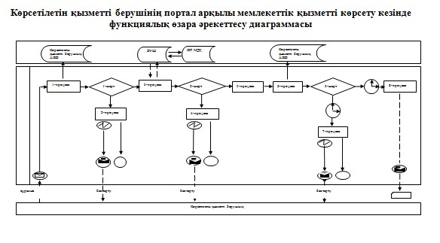
«Медициналық-санитариялық алғашқы
көмек көрсететін медициналық ұйымға
тіркелу» Мемлекеттік көрсетілетін
қызмет регламентіне 3-қосымша

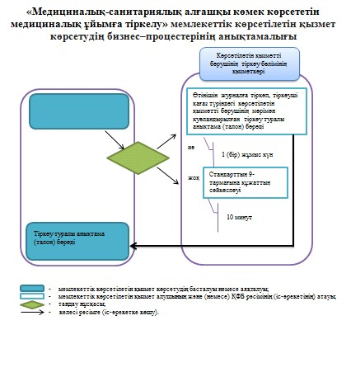
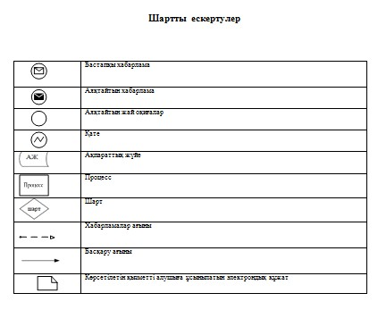
Маңғыстау облысы әкімдігінің
2015 жылғы 19 наурыздағы
№ 73 қаулысымен бекітілген
«АИТВ-инфекциясының бар жоғына ерікті түрде жасырын және міндетті түрде құпия медициналық зерттеліп-қаралу» мемлекеттік көрсетілетін қызмет регламенті 1. Жалпы ережелер
1. «АИТВ-инфекциясының бар-жоғына ерікті түрде жасырын және міндетті түрде құпия медициналық зерттеліп-қаралу» мемлекеттік көрсетілетін қызметті (бұдан әрі – мемлекеттік көрсетілетін қызмет) медициналық-санитариялық алғашқы көмек көрсететін медициналық ұйымдар және Маңғыстау облысының денсаулық сақтау басқармасының "Жұқтырылған иммун тапшылығы синдромының алдын алу және оған қарсы күресу жөніндегі Маңғыстау облыстық орталығы" шаруашылық жүргізу құқығындағы мемлекеттік коммуналдық кәсіпорны (бұдан әрі – көрсетілетін қызметті беруші) көрсетеді.
2. Мемлекеттік қызметті көрсетудің нысаны: қағаз түрінде.
3. Мемлекеттік қызмет көрсетудің нәтижесі - Қазақстан Республикасы Үкіметінің 2014 жылғы 20 наурыздағы № 253 қаулысымен бекітілген «АИТВ-инфекциясының бар-жоғына ерікті түрде жасырын және міндетті түрде құпия медициналық зерттеліп-қаралу» мемлекеттік көрсетілетін қызмет стандартына (бұдан әрі – Стандарт) қосымшаға сәйкес мемлекеттік көрсетілетін қызметтің теріс нәтижелерін растайтын анықтама-сертификат.
Анықтама-сертификат берілген сәтінен бастап 3 (үш) ай бойы жарамды болады.
Зерттеп-қарау нәтижесі теріс болған жағдайда, мемлекеттік қызметті көрсету нәтижесі көрсетілген қызметті алушының қолына беріледі.
Бастапқы оң нәтижені алу кезінде, көрсетілетін қызметті беруші АИТВ-ға антиденелердің болуына қайталама тестілеу үшін қан алуды қамтамасыз етеді.
Зерттеп-қаралу нәтижесі нақты оң болған жағдайда, мемлекеттік қызметті көрсету нәтижесі көрсетілетін қызметті алушының өзінің қолына жазбаша хабарлама түрінде беріледі.
Кәмелетке толмаған және әрекетке қабілетсіз көрсетілетін қызметті алушыларға мемлекеттік қызмет көрсету нәтижелерін көрсетілетін қызметті беруші олардың ата-аналарына немесе өзге заңды өкілдеріне береді.
2. Мемлекеттік қызмет көрсету процесінде көрсетілетін қызметті берушінің құрылымдық бөлімшелерінің (қызметкерлерінің) іс-қимыл тәртібін сипаттау
4. Мемлекеттік қызмет көрсету бойынша рәсімді (іс-қимылды) бастауға негіздеме мыналар болып табылады:
АИТВ-инфекциясының бар-жоғына міндетті медициналық зерттеп-қарау қызметін алу кезінде – жеке басын куәландыратын құжат (он алты жасқа толмаған адамдар үшін – туу туралы куәлік) (бұдан әрі – құжаттар топтамасы).
АИТВ-инфекциясының бар-жоғына жасырын түрде медициналық зерттеп-қарау қызметін алу кезінде құжаттар талап етілмейді, тұтынушыға дербес код беріледі.
5. Мемлекеттік қызмет көрсету процесінің құрамына кіретін әрбір рәсімнің (іс-қимылдың) мазмұны, оның орындалу ұзақтығы:
Нәтижесі теріс болған жағдайда:
1) психологиялық-әлеуметтік кеңес беру кабинетінің дәрігері (бұдан әрі – ПӘК кабинетінің дәрігері) тіркеу журналында көрсетілетін қызметті алушыны тіркеуді жүзеге асырады, дербес код береді, тестілеуге дейінгі кеңес өткізеді және емшара кабинетіне жолдама береді, 40 (қырық) минут.
Рәсімнің (іс-қимылдың) нәтижесі – көрсетілетін қызметті алушыны тіркеу, тестілеуге дейінгі кеңес өткізу;
2) қан алу кабинетінің мейірбикесі көрсетілетін қызметті алушыдан АИТВ-инфекциясының бар-жоғына қан алу рәсімін жүзеге асырады және қан алу күні мен зерттеп-қарау нәтижесін беру күні көрсетілген талонды береді, 10 (он) минут.
Рәсімнің (іс-қимылдың) нәтижесі – АИТВ-инфекциясының бар-жоғына қан алу, талон беру;
3) зертхана АИТВ-инфекциясының бар-жоғына қан үлгісіне тиісті талдауды жүргізеді және мемлекеттік қызметті көрсету нәтижесінің жобасын дайындайды, 1 (бір) жұмыс күні.
Рәсімнің (іс-қимылдың) нәтижесі – мемлекеттік қызмет көрсету нәтижесінің жобасы;
4) қан алу кабинетінің мейірбикесі нәтиже теріс болған жағдайда көрсетілетін қызметті алушыға мемлекеттік қызмет көрсету нәтижесін өзі келген жағдайда қолына береді, 5 (бес) минут.
Рәсімнің (іс-қимылдың) нәтижесі – құжаттарды беру журналында көрсетілетін қызметті алушының мемлекеттік қызмет көрсету нәтижесі;
Нәтижесі оң болған жағдайда:
1) ПӘК кабинетінің дәрігері АИТВ-инфекциясының бар-жоғына оң нәтиже алған жағдайда, одан әрі зерттеп-қарау үшін кеңес өткізеді, 15 (он бес) минут.
Рәсімнің (іс-қимылдың) нәтижесі – кеңес өткізу.
2) қан алу кабинетінің мейірбикесі қайталама қан алуды өткізеді, 10 (он) минут.
Рәсімнің (іс-қимылдың) нәтижесі – қайталама қан алуды өткізу;
3) зертхана АИТВ-инфекциясының бар-жоғына антиденелердің болуына қайталама зерттеп-қарау өткізеді, 1 (бір) жұмыс күні.
Рәсімнің (іс-қимылдың) нәтижесі – АИТВ-инфекциясының бар-жоғына қанды зерттеп-қарау;
4) қан алу кабинетінің мейірбикесі мемлекеттік қызмет көрсету нәтижесінің жобасын дайындайды, 17 (он жеті) жұмыс күні.
Рәсімнің (іс-қимылдың) нәтижесі – мемлекеттік қызмет көрсету нәтижесінің жобасы;
5) ПӘК кабинетінің дәрігері көрсетілетін қызметті алушыға мемлекеттік қызмет көрсету нәтижесін жеке өзі келген жағдайда қолына береді, 5 (бес) минут.
Рәсімнің (іс-қимылдың) нәтижесі – мемлекеттік қызмет көрсету нәтижесін беру.
3. Мемлекеттік қызмет көрсету процесінде көрсетілетін қызметті берушінің құрылымдық бөлімшелер (қызметкерлер) өзара іс-қимыл тәртібін сипаттау
6. Мемлекеттік қызмет көрсету процесіне қатысатын көрсетілетін қызметті берушінің құрылымдық бөлімшелерінің (қызметкерлерінің) тізбесі:
1) ПӘК кабинетінің дәрігері;
2) қан алу кабинетінің мейірбикесі;
3) зертхана.
7. Әрбір рәсімнің (іс-қимылдың) ұзақтығын көрсете отырып, құрылымдық бөлімшелер (қызметкерлер) арасындағы рәсімдердің (іс-қимылдардың) реттілігін сипаттау:
Нәтижесі теріс болған жағдайда:
1) ПӘК кабинетінің дәрігері тіркеу журналында көрсетілетін қызметті алушыны тіркеуді жүзеге асырады, дербес код береді, тестілеуге дейінгі кеңес өткізеді және емшара кабинетіне жолдама береді, 40 (қырық) минут.
2) қан алу кабинетінің мейірбикесі көрсетілетін қызметті алушыдан АИТВ-инфекциясының бар-жоғына қан алу процедурасын жүзеге асырады және қан алу күні мен зерттеп-қарау нәтижесін беру күні көрсетілген талонды береді, 10 (он) минут.
3) зертхана АИТВ-инфекциясының бар-жоғына қан үлгісіне тиісті талдауды жүргізеді және мемлекеттік қызметті көрсету нәтижесінің жобасын дайындайды, 1 (бір) жұмыс күні.
4) қан алу кабинетінің мейірбикесі нәтиже теріс болған жағдайда көрсетілетін қызметті алушыға мемлекеттік қызмет көрсету нәтижесін өзі келген жағдайда қолына береді, 5 (бес) минут.
Нәтижесі оң болған жағдайда:
1) ПӘК кабинетінің дәрігері АИТВ-инфекциясының бар-жоғына оң нәтиже алған жағдайда, одан әрі зерттеп-қарау үшін кеңес өткізеді, 15 (он бес) минут.
2) қан алу кабинетінің мейірбикесі қайтадан қан алуды өткізеді, 10 (он) минут.
3) зертхана АИТВ-инфекциясының бар-жоғына антиденелердің болуына қайтадан зерттеп-қарау өткізеді, 1 (бір) жұмыс күні.
4) қан алу кабинетінің мейірбикесі мемлекеттік қызмет көрсету нәтижесінің жобасын дайындайды, 17 (он жеті) жұмыс күні.
5) ПӘК кабинетінің дәрігері көрсетілетін қызметті алушыға мемлекеттік қызмет көрсету нәтижесін жеке өзі келген жағдайда қолына береді, 5 (бес) минут.
8. Рәсімдердің (іс-қимылдың) ретін сипаттау осы «АИТВ-инфекциясының бар-жоғына ерікті түрде жасырын және міндетті түрде құпия медициналық зерттеп-қаралу» мемлекеттік көрсетілетін қызмет осы Регламенттің 1-қосымшасына сәйкес блок-схемамен сүйемелденеді.
9. Мемлекеттік қызмет көрсету процесінде рәсімдердің (іс-қимылдардың) реттілігін, көрсетілетін қызметті берушінің толық сипаттамасы құрылымдық бөлімшелерінің (қызметкерлерінің) өзара іс-қимылдарының, сонымен қатар өзге көрсетілетін қызметті берушілермен және (немесе) халыққа қызмет көрсету орталықтарымен өзара іс-қимыл тәртібінің және мемлекеттік қызмет көрсету процесінде ақпараттық жүйелерді қолдану тәртібінің сипаттамасы осы Регламенттің 2-қосымшасына сәйкес мемлекеттік қызмет көрсетудің бизнес-процестерінің анықтамалығында көрсетіледі.
4. Халыққа қызмет көрсету орталығымен және(немесе) өзге де көрсетілетін қызметті берушілерменөзара іс-қимыл жасасу тәртібін, сондай-ақ мемлекеттік қызмет көрсету процесінде ақпараттық жүйелерді пайдалану тәртібін сипаттау
10. Мемлекеттік көрсетілетін қызмет «Халыққа қызмет көрсету орталығы» республикалық мемлекеттік кәсіпорнының Маңғыстау облысы бойынша филиалы және «электрондық үкімет» веб-порталы арқылы көрсетілмейді.

«АИТВ-инфекциясының бар-жоғына ерікті
түрде жасырын және міндетті түрде құпия
медициналық зерттеліп-қаралу» мемлекеттік
көрсетілетін қызмет регламентіне 1-қосымша

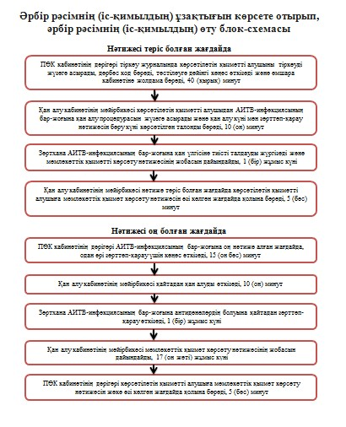
«АИТВ-инфекциясының бар-жоғына ерікті
түрде жасырын және міндетті түрде құпия
медициналық зерттеліп-қаралу» мемлекеттік
көрсетілетін қызмет регламентіне 2-қосымша

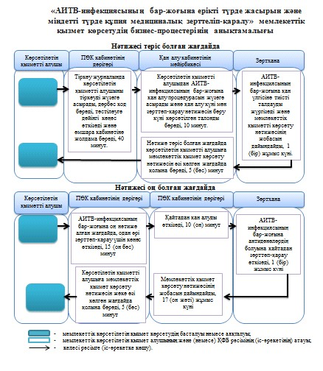
Маңғыстау облысы әкімдігінің
2015 жылғы 19 наурыздағы
№ 73 қаулысымен бекітілген
«Туберкулез диспансерінен анықтама беру» мемлекеттік көрсетілетін қызмет регламенті 1. Жалпы ережелер
1. «Туберкулез диспансерінен анықтама беру» мемлекеттiк көрсетілетін қызмет (бұдан әрі – мемлекеттік көрсетілетін қызмет) медициналық ұйымдармен (аумақтық туберкулезге қарсы диспансерлермен, ауруханалармен, туберкулезге қарсы кабинеттермен) (бұдан әрі – көрсетілетін қызметті беруші) көрсетіледі.
2. Мемлекеттік қызмет көрсетудің нысаны: қағаз түрінде.
3. Мемлекеттік қызметті көрсету нәтижесі – фтизиатр дәрігер қол қойған, жеке дәрігерлік мөрмен және көрсетілетін қызметті берушінің мөрімен, Қазақстан Республикасы Үкіметінің 2014 жылғы 20 наурыздағы № 253 «Денсаулық сақтау саласындағы мемлекеттік көрсетілетін қызметтер стандарттарын бекіту туралы» қаулысымен бекітілген «Туберкулез диспансерінен анықтама беру» мемлекеттік көрсетілетін қызмет Стандартының (бұдан әрі - Стандарт) 2-қосымшасына сәйкес мемлекеттік қызметті көрсетуді тіркеу журналында анықтаманы тіркей отырып расталған, Стандарттың 1-қосымшасына сәйкес нысан бойынша қағаз түріндегі туберкулез диспансерінен анықтама (бұдан әрі - анықтама).
Туберкулез диспансерінен анықтама «Туберкулезбен ауыратындардың ұлттық тіркелімі» деректер базасында тексерілгеннен кейін беріледі.
Анықтаманың қолданылуы – 10 (он) күн.
2. Мемлекеттік қызметті көрсету процесінде көрсетілетін қызмет берушінің құрылымдық бөлімшелерінің (қызметкерлерінің) іс-қимыл тәртібін сипаттау
4. Мемлекеттік көрсетілетін қызметті алу үшін мемлекеттік көрсетілетін қызмет Стандартының 9-тармағында көрсетілген құжаттарды ұсынады.
5. Мемлекеттік қызметті көрсету процесінің құрамына кіретін әрбір рәсімнің (іс-қимылдың) мазмұны, оның орындалу ұзақтығы:
1) медициналық тіркеуші мемлекеттік қызметті көрсету үшін құжаттар топтамасын қарайды және көрсетілетін қызметті алушыны фтизиатр дәрігерге жібереді, 15 (он бес) минуттан аспайды.
Рәсімнің (іс-қимылдың) нәтижесі – көрсетілетін қызметті алушыны фтизиатр дәрігерге жіберу;
2) фтизиатр дәрігер құжаттар топтамасын қарайды, медициналық тексеріп-қараулар жүргізеді, «Диспансерлік науқастардың электрондық тіркелімі» ақпараттық жүйесінде көрсетілетін қызметті алушының деректерінің болуын тексереді және медициналық тіркеушіге анықтама жобасын береді, 25 (жиырма бес) минуттан аспайды.
Рәсімнің (іс-қимылдың) нәтижесі – фтизиатр дәрігер қол қойған, жеке дәрігерлік мөрмен расталған анықтама жобасы;
3) медициналық тіркеуші мемлекеттік қызметті көрсетуді тіркеу журналында анықтама жобасын тіркеуді жүзеге асырады, көрсетілетін қызметті берушінің мөрімен анықтаманы растайды және оны көрсетілетін қызметті алушыға береді, 20 (жиырма) минуттан аспайды.
Рәсімнің (іс-қимылдың) нәтижесі – көрсетілетін қызметті алушыға анықтама беру.
2. Мемлекеттік қызмет көрсету процесінде көрсетілетінқызметті берушінің құрылымдық бөлімшелерінің(қызметкерлерінің) өзара іс-қимыл тәртібін сипаттау
6. Мемлекеттік қызмет көрсету процесіне қатысатын көрсетілетін қызметті берушінің құрылымдық бөлімшелерінің (қызметкерлерінің) тізбесі:
1) медициналық тіркеуші;
2) фтизиатр дәрігер.
7. Әрбір рәсімнің (іс-қимылдың) ұзақтығын көрсете отырып, құрылымдық бөлімшелер (қызметкерлер) арасындағы рәсімдердің (іс-қимылдардың) реттілігін сипаттау:
1) медициналық тіркеуші құжаттар топтамасын қарап, көрсетілетін қызметті алушыны фтизиатр дәрігерге жібереді, 15 (он бес) минуттан аспайды;
2) фтизиатр дәрігер құжаттар топтамасын қарап, медициналық тексеріп-қарауларды жүргізіп, «Диспансерлік науқастардың электрондық тіркелімі» ақпараттық жүйесінде көрсетілетін қызметті алушының деректерінің болуын тексеріп және жеке дәрігерлік мөрмен расталған анықтама жобасын бере отырып, оны медициналық тіркеушіге береді, 25 (жиырма бес) минуттан аспайды;
3) медициналық тіркеуші мемлекеттік қызметті көрсетуді тіркеу журналында жеке дәрігерлік мөрмен расталған анықтама жобасын тіркеуді жүзеге асырып, анықтаманы көрсетілетін қызметті берушінің мөрімен растай отырып, оны көрсетілетін қызметті алушыға береді, 20 (жиырма) минуттан аспайды.
8. Әрбір рәсімнің (іс-қимылдың) ұзақтығын көрсете отырып, әрбір рәсімнің (іс-қимылдың) өту блок-схемасы осы Регламенттің 1-қосымшасында көрсетілген.
9. Мемлекеттік қызмет көрсету процесінде рәсімдердің (іс-қимылдардың) ретін, көрсетілетін қызметті берушінің және (немесе) толық сипаттамасы құрылымдық бөлімшелерінің (қызметкерлерінің) өзара іс-қимылдарының, сонымен қатар өзге көрсетілетін қызметті берушілермен халыққа қызмет көрсету орталықтарымен өзара іс-қимыл тәртібінің және мемлекеттік қызмет көрсету процесінде ақпараттық жүйелерді қолдану тәртібінің сипаттамасы осы Регламенттің 2-қосымшасына сәйкес мемлекеттік қызмет көрсетудің бизнес-процестерінің анықтамалығында көрсетіледі.
4. Халыққа қызмет көрсету орталығымен және (немесе) өзге де көрсетілетін қызметті берушілермен өзара іс-қимыл жасасу тәртібін, сондай-ақ мемлекеттік қызмет көрсету процесінде ақпараттық жүйелерді пайдалану тәртібін сипаттау
9. Мемлекеттік көрсетілетін қызмет «Халыққа қызмет көрсету орталығы» республикалық мемлекеттік кәсіпорнының Маңғыстау облысы бойынша филиалы және «электрондық үкімет» веб-порталы арқылы көрсетілмейді.

«Туберкулез диспансерінен анықтама
беру» мемлекеттік көрсетілетін
қызметтің регламентіне 1-қосымша
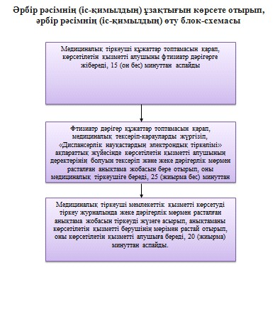
«Туберкулез диспансерінен анықтама
беру» мемлекеттік көрсетілетін
қызметтің регламентіне 2-қосымша
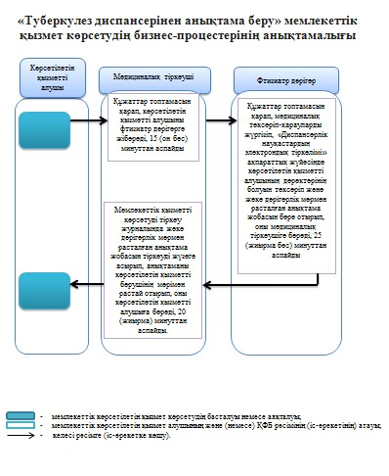
Маңғыстау облысы әкімдігінің
2015 жылғы 19 наурыздағы
№ 73 қаулысымен бекітілген
«Психоневрологиялық диспансерден анықтама беру» мемлекеттік көрсетілетін қызмет регламенті 1. Жалпы ережелер
1. «Психоневрологиялық диспансерден анықтама беру» мемлекеттік көрсетілетін қызмет (бұдан әрі – мемлекеттік көрсетілетін қызмет) штаттық кесте бойынша психиатр-дәрігер (бұдан әрі – көрсетілетін қызметті беруші) қарастырылған медициналық ұйымдармен (аумақтық психоневрологиялық диспансерлермен, ауруханалармен, психоневрологиялық кабинеттермен) көрсетіледі.
Өтінішті қабылдау және мемлекеттік қызметті көрсету нәтижелерін беру көрсетілетін қызметті беруші арқылы жүзеге асырылады.
2. Көрсетілетін мемлекеттік қызметтің нысаны: қағаз түрінде.
3. Мемлекеттік қызмет көрсетудің нәтижесі - психиатр-дәрігер мен анықтаманы берген медициналық тіркеуші қол қойған және дәрігер мен көрсетілетін қызметті берушінің мөрі басылған, Стандарттың 2-қосымшасына сәйкес мемлекеттік қызмет көрсетуді тіркеу журналында анықтаманы тіркеу арқылы Қазақстан Республикасы Үкіметінің 2014 жылғы 20 наурыздағы № 253 қаулысымен бекітілген «Психоневрологиялық диспансерден анықтама беру» мемлекеттік көрсетілетін қызмет стандартының 1 қосымшасына сәйкес нысан бойынша қағаз түрінде психоневрологиялық диспансерден анықтама.
2. Мемлекеттік қызметті көрсету процесінде көрсетілетін қызмет берушінің құрылымдық бөлімшелерінің (қызметкерлерінің) іс-қимыл тәртібін сипаттау
4. Мемлекеттік көрсетілетін қызметті алу үшін көрсетілетін қызметті алушы Стандарттың 9-тармағында көрсетілген құжаттарды ұсынады.
5. Мемлекеттік қызмет көрсету процесінің құрамына кіретін әр рәсімдеудің (іс-қимылдың) мазмұны, оның орындалу ұзақтығы:
1) медициналық тіркеуші мемлекеттік қызметті көрсету үшін құжаттар топтамасын қарайды және көрсетілетін қызметті алушыны психиатр-дәрігерге жібереді, 30 (отыз) минуттан аспайды.
Рәсімнің (іс-қимылдың) нәтижесі – көрсетілетін қызметті алушыны психиатр-дәрігерге жіберу;
2) психиатр-дәрігер құжаттар топтамасын қарайды, медициналық тексеріп-қараулар жүргізеді, «Диспансерлік науқастардың электрондық тіркелімі» ақпараттық жүйесінде көрсетілетін қызметті алушының деректерінің болуын тексереді және медициналық тіркеушіге дәрігерлік мөрмен расталған анықтама жобасын береді, 2 (екі) сағат.
Рәсімнің (іс-қимылдың) нәтижесі – психиатр-дәрігер қол қойған, дәрігердің мөрімен расталған анықтама жобасы;
3) медициналық тіркеуші мемлекеттік қызмет көрсетуді тіркеу журналында анықтама жобасын тіркеуді жүзеге асырады, көрсетілетін қызметті берушінің мөрімен анықтаманы растайды және оны көрсетілетін қызметті алушыға береді, 30 (отыз) минуттан аспайды.
Рәсімнің (іс-қимылдың) нәтижесі – көрсетілетін қызметті алушыға анықтама беру.
2. Мемлекеттік қызмет көрсету процесінде көрсетілетін қызметті берушінің құрылымдық бөлімшелерінің (қызметкерлерінің) өзара іс-қимыл тәртібін сипаттау
6. Мемлекеттік қызмет көрсету процесіне қатысатын көрсетілетін қызметті берушінің құрылымдық бөлімшелерінің (қызметкерлерінің) тізбесі:
1) медициналық тіркеуші;
2) психиатр-дәрігер.
7. Әрбір рәсімнің (іс-қимылдың) ұзақтығын көрсете отырып, құрылымдық бөлімшелер (қызметкерлер) арасындағы рәсімдердің (іс-қимылдардың) реттілігін сипаттау:
1) медициналық тіркеуші құжаттар топтамасын қарап, көрсетілетін қызметті алушыны психиатр-дәрігерге жібереді, 30 (отыз) минуттан аспайды;
2) психиатр-дәрігер құжаттар топтамасын қарап, медициналық тексеріп-қарауларды жүргізіп, «Диспансерлік науқастардың электрондық тіркелімі» ақпараттық жүйесінде көрсетілетін қызметті алушының деректерінің болуын тексеріп, медициналық тіркеушіге психиатр-дәрігер қол қойған, дәрігерлік мөрмен расталған анықтама жобасын береді, 2 (екі) сағат;
3) медициналық тіркеуші мемлекеттік қызмет көрсетуді тіркеу журналында анықтама жобасын тіркеуді жүзеге асырып, анықтаманы көрсетілетін қызметті берушінің мөрімен растай отырып, оны көрсетілетін қызметті алушыға береді, 30 (отыз) минуттан аспайды.
8. Әрбір рәсімнің (іс-қимылдың) ұзақтығын көрсете отырып, әрбір рәсімнің (іс-қимылдың) өту блок-схемасы осы Регламенттің 1-қосымшасында көрсетілген.
9. Мемлекеттік қызмет көрсету процесінде рәсімдердің (іс-қимылдардың) ретін, көрсетілетін қызметті берушінің толық сипаттамасы құрылымдық бөлімшелерінің (қызметкерлерінің) өзара іс-қимылдарының, сонымен қатар өзге көрсетілетін қызметті берушілермен және (немесе) халыққа қызмет көрсету орталықтарымен өзара іс-қимыл тәртібінің және мемлекеттік қызмет көрсету процесінде ақпараттық жүйелерді қолдану тәртібінің сипаттамасы осы Регламенттің 2-қосымшасына сәйкес мемлекеттік қызмет көрсетудің бизнес-процестерінің анықтамалығында көрсетіледі.
4. Халыққа қызмет көрсету орталығыменжәне (немесе) өзге де көрсетілетін қызметті берушілермен өзара іс-қимыл жасасу тәртібін, сондай-ақ мемлекеттік қызмет көрсету процесінде ақпараттық жүйелерді пайдалану тәртібін сипаттау
10. Мемлекеттік көрсетілетін қызмет «Халыққа қызмет көрсету орталығы» республикалық мемлекеттік кәсіпорнының Маңғыстау облысы бойынша филиалы және «электрондық үкімет» веб-порталы арқылы көрсетілмейді.
«Психоневрологиялық диспансерінен
анықтама беру» мемлекеттік көрсетілетін
қызмет регламентіне 1-қосымша

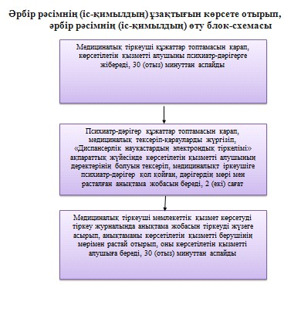
«Психоневрологиялық диспансерінен
анықтама беру» мемлекеттік көрсетілетін
қызмет регламентіне 2-қосымша
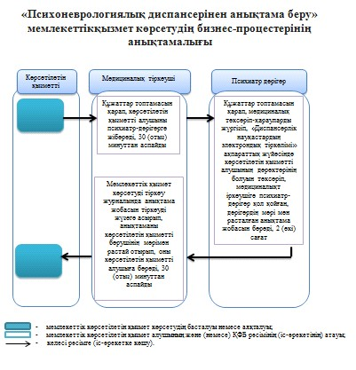
Маңғыстау облысы әкімдігінің
2015 жылғы 19 наурыздағы
№ 73 қаулысымен бекітілген
«Наркологиялық диспансерден анықтама беру» мемлекеттік көрсетілетін қызмет регламенті 1. Жалпы ережелер
1. «Наркологиялық диспансерден анықтама беру» мемлекеттік көрсетілетін қызмет (бұдан әрі – мемлекеттік көрсетілетін қызмет) штаттық кесте бойынша дәрігер-нарколог (бұдан әрі – көрсетілетін қызметті беруші) қарастырылған медициналық ұйымдармен (аумақтық наркологиялық диспансерлермен, ауруханалармен, наркологиялық кабинеттермен) көрсетіледі.
Өтінішті қабылдау және мемлекеттік қызметті көрсету нәтижелерін беру көрсетілетін қызметті беруші арқылы жүзеге асырылады.
2. Көрсетілетін мемлекеттік қызметтің нысаны: қағаз түрінде.
3. Мемлекеттік қызмет көрсетудің нәтижесі - нарколог-дәрігер мен анықтаманы берген медициналық тіркеуші қол қойған және дәрігер мен көрсетілетін қызметті берушінің мөрі басылған, Стандарттың 2-қосымшасына сәйкес мемлекеттік қызмет көрсетуді тіркеу журналында анықтаманы тіркей отырып расталған Қазақстан Республикасы Үкіметінің 2014 жылғы 20 наурыздағы № 253 қаулысымен бекітілген «Наркологиялық диспансерден анықтама беру» мемлекеттік көрсетілетін қызмет стандартының 1 қосымшасына (бұдан әрі - Стандарт) сәйкес нысан бойынша қағаз түрінде наркологиялық диспансерден анықтама.
2. Мемлекеттік қызметті көрсету процесінде көрсетілетін қызмет берушінің құрылымдық бөлімшелерінің (қызметкерлерінің) іс-қимыл тәртібін сипаттау
4. Мемлекеттік көрсетілетін қызметті алу үшін көрсетілетін қызметті алушы Стандарттың 9-тармағында көрсетілген құжаттарды ұсынады.
5. Мемлекеттік қызмет көрсету процесінің құрамына кіретін әр рәсімдеудің (іс-қимылдың) мазмұны, оның орындалу ұзақтығы:
1) медициналық тіркеуші мемлекеттік қызметті көрсету үшін құжаттар топтамасын қарайды және көрсетілетін қызметті алушыны нарколог-дәрігерге жібереді, 30 (отыз) минуттан аспайды.
Рәсімнің (іс-қимылдың) нәтижесі – көрсетілетін қызметті алушыны нарколог-дәрігерге жіберу;
2) нарколог-дәрігер құжаттар топтамасын қарайды, медициналық тексеріп-қараулар жүргізеді, «Диспансерлік науқастардың электрондық тіркелімі» ақпараттық жүйесінде көрсетілетін қызметті алушының деректерінің болуын тексереді және медициналық тіркеушіге дәрігерлік мөрмен расталған анықтама жобасын береді, 2 (екі) сағат.
Рәсімнің (іс-қимылдың) нәтижесі – нарколог-дәрігер қол қойған, дәрігердің мөрімен расталған анықтама жобасы;
3) медициналық тіркеуші мемлекеттік қызмет көрсетуді тіркеу журналында анықтама жобасын тіркеуді жүзеге асырады, көрсетілетін қызметті берушінің мөрімен анықтаманы растайды және оны көрсетілетін қызметті алушыға береді, 30 (отыз) минуттан аспайды.
Рәсімнің (іс-қимылдың) нәтижесі – көрсетілетін қызметті алушыға анықтама беру.
3. Мемлекеттік қызмет көрсету процесінде көрсетілетін қызметті берушінің құрылымдық бөлімшелерінің (қызметкерлерінің) өзара іс-қимыл тәртібін сипаттау
6. Мемлекеттік қызмет көрсету процесіне қатысатын көрсетілетін қызметті берушінің құрылымдық бөлімшелерінің (қызметкерлерінің) тізбесі:
1) медициналық тіркеуші;
2) нарколог-дәрігер.
7. Әрбір рәсімнің (іс-қимылдың) ұзақтығын көрсете отырып, құрылымдық бөлімшелер (қызметкерлер) арасындағы рәсімдердің (іс-қимылдардың) реттілігін сипаттау:
1) медициналық тіркеуші құжаттар топтамасын қарап, көрсетілетін қызметті алушыны нарколог-дәрігерге жібереді, 30 (отыз) минуттан аспайды;
2) нарколог-дәрігер құжаттар топтамасын қарап, медициналық тексеріп-қарауларды жүргізіп, «Диспансерлік науқастардың электрондық тіркелімі» ақпараттық жүйесінде көрсетілетін қызметті алушының деректерінің болуын тексеріп, медициналық тіркеушіге нарколог-дәрігер қол қойған, дәрігерлік мөрмен расталған анықтама жобасын береді, 2 (екі) сағат;
3) медициналық тіркеуші мемлекеттік қызмет көрсетуді тіркеу журналында анықтама жобасын тіркеуді жүзеге асырып, анықтаманы көрсетілетін қызметті берушінің мөрімен растай отырып, оны көрсетілетін қызметті алушыға береді, 30 (отыз) минуттан аспайды.
8. Әрбір рәсімнің (іс-қимылдың) ұзақтығын көрсете отырып, әрбір рәсімнің (іс-қимылдың) өту блок-схемасы осы Регламенттің 1-қосымшасында көрсетілген.
9. Мемлекеттік қызмет көрсету процесінде рәсімдердің (іс-қимылдардың) ретін, көрсетілетін қызметті берушінің толық сипаттамасы құрылымдық бөлімшелерінің (қызметкерлерінің) өзара іс-қимылдарының, сонымен қатар өзге көрсетілетін қызметті берушілермен халыққа қызмет көрсету орталықтарымен өзара іс-қимыл тәртібінің және мемлекеттік қызмет көрсету процесінде ақпараттық жүйелерді қолдану тәртібінің сипаттамасы осы Регламенттің 2-қосымшасына сәйкес мемлекеттік қызмет көрсетудің бизнес-процестерінің анықтамалығында көрсетіледі.
4. Халыққа қызмет көрсету орталығымен және (немесе) өзге де көрсетілетін қызметті берушілермен өзара іс-қимыл жасасу тәртібін, сондай-ақ мемлекеттік қызмет көрсету процесінде ақпараттық жүйелерді пайдалану тәртібін сипаттау
10. Мемлекеттік көрсетілетін қызмет «Халыққа қызмет көрсету орталығы» республикалық мемлекеттік кәсіпорнының Маңғыстау облысы бойынша филиалы және «электрондық үкімет» веб-порталы арқылы көрсетілмейді.
«Наркологиялық диспансерден
анықтама беру» мемлекеттік көрсетілетін
қызметтің регламентіне 1-қосымша
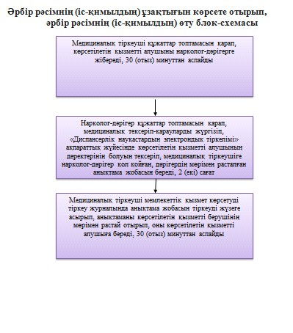
«Наркологиялық диспансерден
анықтама беру» мемлекеттік көрсетілетін
қызметтің регламентіне 2-қосымша
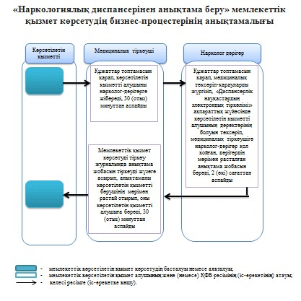

© 2012. Қазақстан Республикасы Әділет министрлігінің «Қазақстан Республикасының Заңнама және құқықтық ақпарат институты» ШЖҚ РМК

